北京美术高考网网站建设第一次意见，A
我在美术高考网注册的邮箱号：luohan123972
密码：luohan123
我用这个帐号测试的。

北京美术高考网的效果，可以去www.xijie100.com看，这两个网站设计非常类似，也是我设计的，已经上线了。
类别 | 意见 | 视图
1,登录 | 登录注册，一直保持这个设计 | 
2登录 | 取消这个设计： | 
3登录 | 头像设置为三个位置。 | 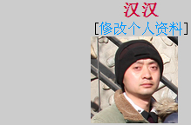
4相册 | 校园生活排列太宽，超过了320像素。 | 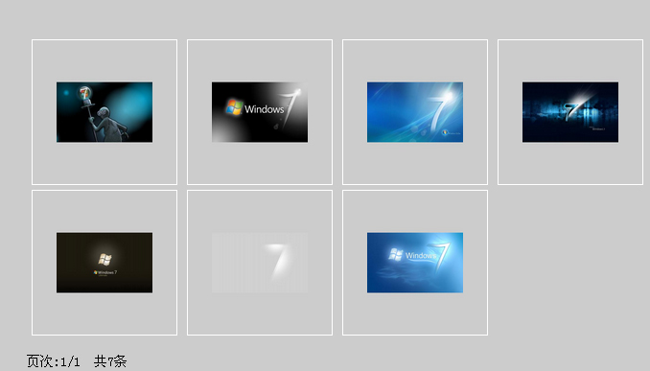  以上为错误的排列  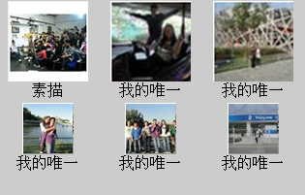  以上为正确排列图片方式。
5留言 | 留言不要有任何限制。 | 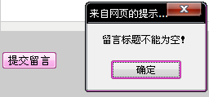
6相册 | 载入大图后，缩小，不是缩小后存入服务器的。.jpg | 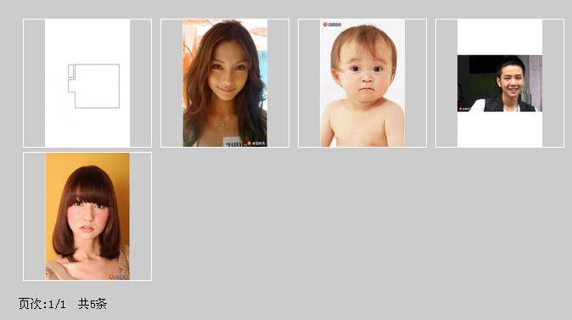
7相册 | 创建位置跑偏了，要居中 | 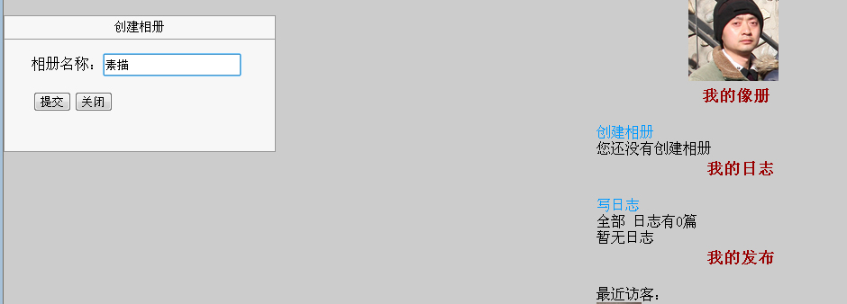
8相册 | 2M限制太大，一般专业相机的作品都是5—6M。 | 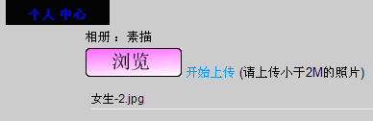
9相册 | 位置没居中 | 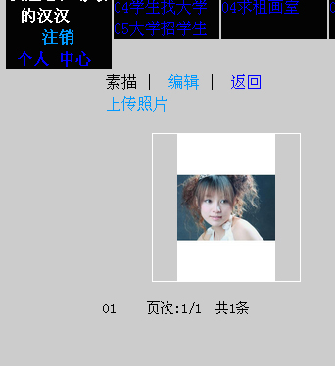
10相册 | 相册无法编辑，无法设置封面 | 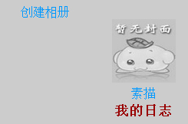
11修改我的资料 | - 无法上传第二张，第三张照片  - 其它修改也无法上传 | 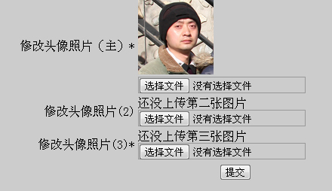
12发布消息（属于原始规划设计错误） | 所有发布添加QQ、手机号码的信息栏 | 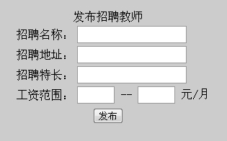
13，求租 | 搜索求租，  地址栏：有下拉列表，包括区、县、街道、小区自填  格局：有下拉列表，包括1室一厅、2室1厅、独院、别墅等等  面积要填写：00000-----11111之间的的数字。 | 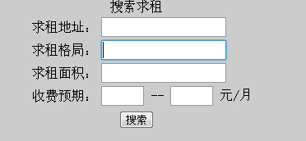
14发布出租 | 同样的，发布求租，  地址栏：有下拉列表，包括区、县、街道、小区自填  格局：有下拉列表，包括1室一厅、2室1厅、独院、别墅等等  面积要填写：00000-----11111之间的的数字。  还要添加QQ、手机号码的信息栏 | 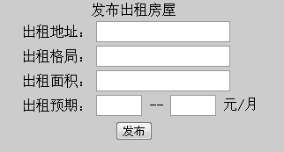
15，画室展示， | 罗汉的素描，太大，没有缩小。 | 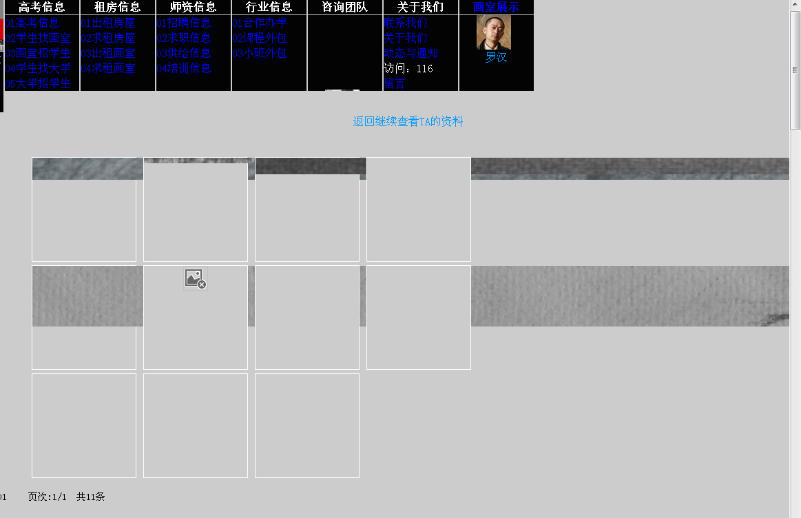
16搜索画室 | 把搜索学生改为“搜索画室” | 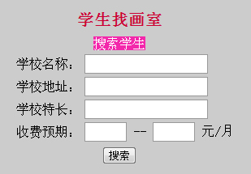
17，发布画室招学生 | 还要添加QQ、手机号码的信息栏，  添加画室主页连接栏目 | 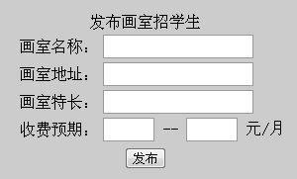
18学生找画室 | 搜索学生应该改为：搜索学校 | 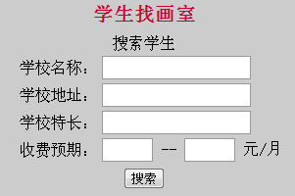
19学生找画室 | 无法搜索到画室 | 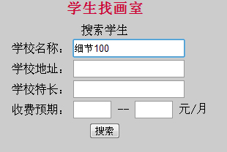
20出租房屋 | 搜索不合理。  比如：发布出租如下： | 
 | 输入搜索关键字如下： | 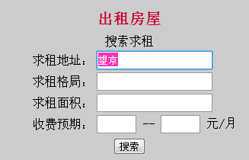
 | 结果如下： | 
21 | 点击logo出错 | 
 | 点击logo，出现如下页面： | 